К выходам OUTPUT1 и OUTPUT2 подключим электромотор MOTOR1.   
На вход ENABLE1, включающий драйвер, подадим сигнал. Если при этом на входы INPUT1 и INPUT2 не подаются сигналы, то мотор вращаться не будет.  
  
Если вход INPUT1 соединить с положительным полюсом источника питания, а вход INPUT2 - с отрицательным, то мотор начнет вращаться. Наоборот – вращение в обратную сторону.  
  
Если мы уберем сигнал с входа ENABLE1, то при любых вариантах наличия сигналов на входах INPUT1 и INPUT2 мотор вращаться не будет.

|  |  |  |  |  |
| --- | --- | --- | --- | --- |
| ENABLE1 | INPUT1 | INPUT2 | OUTPUT1 | OUTPUT2 |
| 1 | 0 | 0 | 0 | 0 |
| 1 | 1 | 0 | 1 | 0 |
| 1 | 0 | 1 | 0 | 1 |
| 1 | 1 | 1 | 1 | 1 |

Теперь рассмотрим назначение выводов микросхемы L293D.

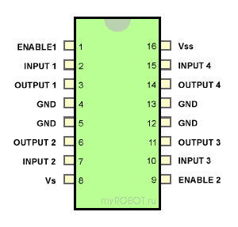

* Входы ENABLE1 и ENABLE2 отвечают за включение каждого из моторов
* Входы INPUT1 и INPUT2 управляют двигателем, подключенным к выходам OUTPUT1 и OUTPUT2.
* Входы INPUT3 и INPUT4 управляют двигателем, подключенным к выходам OUTPUT3 и OUTPUT4.
* Контакт Vs соединяют с положительным полюсом источника электропитания двигателей. Проще говоря, этот контакт отвечает за питание электродвигателей.
* Контакт Vss соединяют с положительным полюсом источника питания. Этот контакт обеспечивает питание самой микросхемы.
* Четыре контакта GND соединяют с "землей" (общим проводом или отрицательным полюсом источника питания).

**Характеристики микросхемы L293D**

* напряжение питания двигателей (Vs) - 4,5...36V
* напряжение питания микросхемы (Vss) - 5V
* допустимый ток нагрузки - 600mA (на каждый канал)
* пиковый (максимальный) ток на выходе - 1,2A (на каждый канал)
* логический "0" входного напряжения - до 1,5V
* логическая "1" входного напряжения - 2,3...7V
* скорость переключений до 5 kHz.
* защита от перегрева